Российский и мировой рынок зерновых и масличных культур

Американский рынок
В прошедший период цены на пшеницу и кукурузу сильно снизились в связи с активным поступлением нового урожая на рынок, ожидаемым ростом запасов и спекулятивными продажами. Начало нового сезона 2013-14 отмечается падением цен. Августовский отчет USDA вызвал резкий рост изменчивости цен в торгах зерновыми в связи с изменением методики расчета, сократившей урожай и оцениваемую урожайность кукурузы и сои в США. Однако фактически ничего не изменилось, поэтому выросшие было цены, вновь вернулись к падающим.
Поддержку рынкам оказывают активные физические закупки, особенно со стороны Китая и прочих азиатских государств, а также Египта.

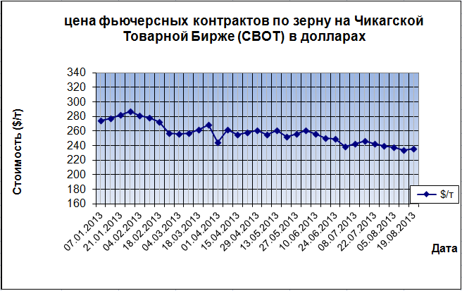

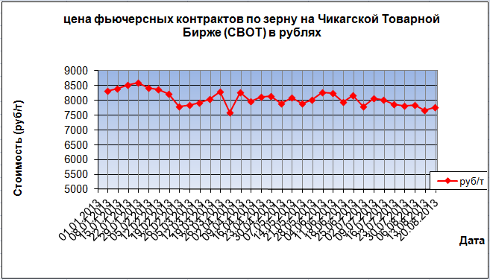
Если вдаваться в более детальное рассмотрение, то следует отметить что в настоящее время цена близка к минимуму зафиксированному в этом году, и снижается, как и в аналогичный период 2012 года. С той разницей, что в прошлом году снижение было небольшое, и всего на 10 долларов не дотягивало до максимальной цены за рассматриваемый период.
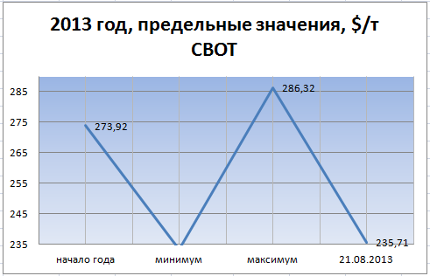

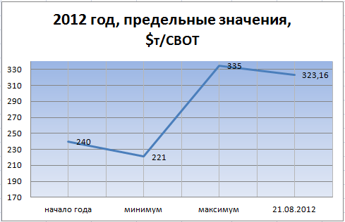

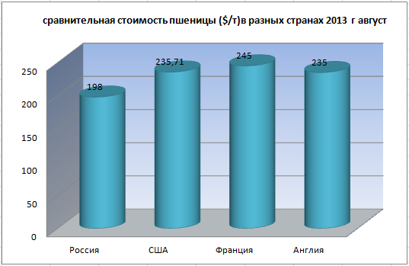
Раз уж на картинке отмечены Англия и Франция, то следует не обделить своим вниманием и Европейский рынок, а вот давно о нём не говорили. Резкий отскок на американском рынке спровоцировал рост цен на европейских рынках. Несмотря на повышение цен, объемы торгов остаются незначительными. Касательно пшеницы, следует ожидать увеличения производства в нескольких странах. Курсы пшеницы урожая 2013 составили 182 €/ т, база июль, стандартное качество, поставка в Руан. Цена твердой пшеницы составляет 268 €/ т с поставкой порт Ла Нувель.
Экспорт пшеницы из ЕС по состоянию на конец сезона 2012-13 составил 22 млн.тонн. Экспорт пшеницы нового сезона 2013-14 по состоянию на 8 августа составил 1,96 млн.тонн, экспорт ячменя нового сезона достиг 1,4 млн.тонн. По августовской оценке Strategie Grains' урожай зерновых в ЕС в сезоне 2013-14 составит 297,9 млн.тонн, что на 7% выше, чем в прошлом сезоне.
Как раз когда отдавали номер в печать подоспела информация о том, что в Великобритании продолжается уборка урожая зерновых и масличных культур. По данным Ассоциации производителей зерна Великобритании (HGCA), к 20 августа урожай собран с четверти посевных площадей, что в два раза ниже, чем в среднем за последние пять лет. Задержка уборки связана с медленным развитием посевов сельхозкультур в текущем году. Британские фермеры уже обмолотили 15% посевных площадей пшеницы, 90% - озимого ячменя, 20% - ярового ячменя, 50% - озимого рапса.
Урожайность пшеницы близка к среднему показателю - 76-78 ц/га. Натурный вес достаточно высок, а мукомольные качества соответствуют стандарту.
Урожайность озимого ячменя выше средней и равна 64-68 ц/га. Урожайность озимого рапса равна 33-35 ц/га, что выше ожидаемой, но ниже среднего уровня.
Структура мирового производства (не только европейские страны) по последним данным отчёта МСХ США выглядит так:

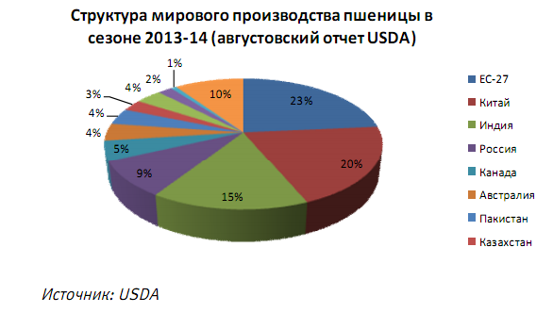

Ну а теперь по России:
Цены на зерно в Европейской части России продолжают возрастать, в Азиатской – снижаться
Цены на зерно на прошедшей неделе в Европейской части России продолжили рост, в Азиатской части страны - снижение, передает «Прайм» со ссылкой на материалы Минсельхоза РФ.
Так, в Европейской части России средняя цена на пшеницу 3 класса выросла с 12 по 18 августа на 2,3%, до 6,676 тысячи рублей за тонну, на пшеницу 4 класса - на 1,3%, до 6,36 тысячи рублей, на пшеницу 5 класса - на 0,4%, до 5,795 тысячи рублей. Повышение цен Минсельхоз объясняет увеличением спроса со стороны экспортеров и переработчиков на фоне нестабильных темпов уборки и неоднородного качества зерна нового урожая.
С начала календарного года продовольственная пшеница в Европейской части России подешевела на 40%, фуражная - на 44%. При этом в течение 2012 года цены на зерно на фоне засухи выросли вдвое.
В Азиатской части России основным фактором снижения цен на прошлой неделе стало начало уборочной кампании в отдельных субъектах. Пшеница 3 класса подешевела на 2,1%, до 7,025 тысячи рублей за тонну, пшеница 4 класса - на 1,3%, до 6,813 тысячи рублей, фуражная пшеница - на 2,6%, до 6,648 тысячи рублей. На прошлой неделе Минсельхоз снизил прогноз по урожаю зерна в РФ на 2013 год до 90 с 95 миллионов тонн из-за неблагоприятных погодных условий. В прошлом году производство зерна упало на 25% - до 70,9 миллиона тонн.
Регион | пшеница 3 класс | пшеница 4 класс | пшеница 5 класс
Краснодарский край | 7700-8000 | 7000 | 6200
Ростовская область | 7800-8000 | 7400 | 5800-6300
Ставропольский край | 7000 | 6700 | 5800
Волгоградская область | 7000 | 7000
Липецкая область | 6400 | 5800 | 5500
Саратовская область | 5900-6300 | 5200-6300 | 5600
Данные сводной таблицы сходятся с результатами мониторингов по ценам в Краснодарском крае, полученных непосредственно на местах.

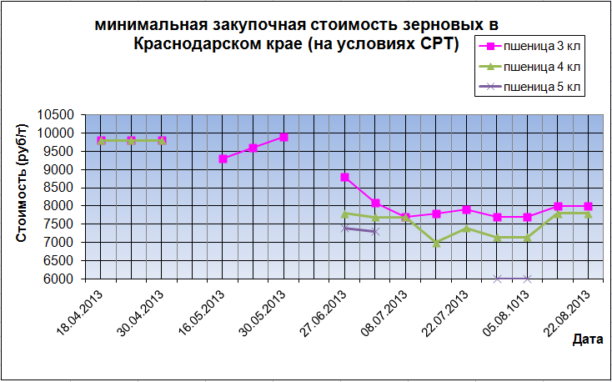

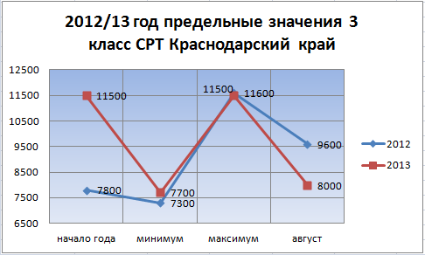

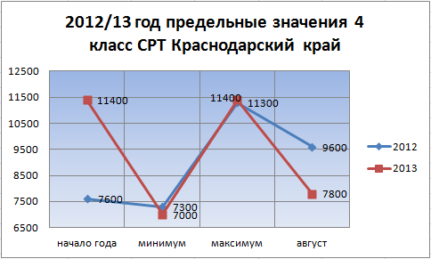
На неделе российский рынок продовольственной пшеницы продолжал укрепляться, сообщают эксперты аналитического центра "СовЭкон". Ценовой индекс СовЭкон, отражающий средние рыночные цены предложения на Европейской части России, на продовольственную пшеницу 3 и 4 класса вырос на 125 рублей до 6950 руб/т и 6750 руб/т соответственно. Индекс цен на фуражную пшеницу 5 класса остался без изменений на 5975 руб/т.
Рост цен поддерживается активным экспортным спросом. По итогам июля месяца Россия повторила рекорд экспорта для первого месяца сезона в 2,5 млн тонн зерновых, включая 2 млн тонн пшеницы. Закупочные цены на пшеницу в портах продолжают ползти вверх. На прошедшей неделе цены на пшеницу 3 класса укрепились до 8100-8200 руб/т в Новороссийске против 8000-8200 руб/т неделей ранее (CPT). Цены на 4 класс выросли до 7900-8100 руб/т против 7800-8000 руб/т. В отдельных случаях покупатели готовы платить и больше. В мелководных портах цены на пшеницу 3 класса выросли до 8000-8200 руб/т (7800-8000 руб/т), на пшеницу 4 класса – до 7600-7800 руб/т (7400-7600 руб/т).

Рынок масличных:
Теперь предлагаю разобраться с масличными. Ну или с подсолнечником. Кому как ближе. Лишний раз напомню, что в РФ под масличными в первую очередь подразумевают подсолнечник, а вот за пределами нашей страны под масличными понимают первоочерёдно сою. Что бы никому не было обидно, рассмотрим и то и то.

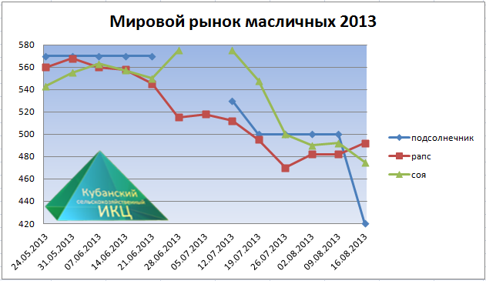

По умолчанию представлены цены в Аргентине, Франции и США. И как видно, синяя линия подсолнечника ушла глубоко вниз, демонстрируя резкое падение.
Если проанализировать цены на подсолнечник в Аргентине с начала года, то в визуальном отображении получится такая штука:
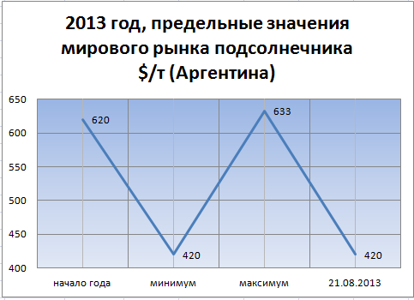
А именно мы фиксируем, что в настоящий момент с начала года цена является рекордно минимальной. И ушла вниз от стартовой с начала года аж на 200 единиц. Для сравнения, в прошлом году на аналогичную дату падение наблюдалось так же, но в пределах близких к максимуму, а сама цена в прошлом году по сравнению с началом года поднялась на почти 100 пунктов.
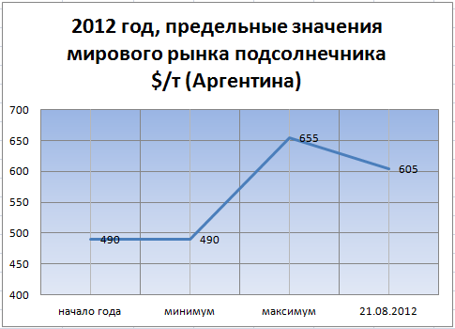

Хотя всё познаётся в сравнении, и вот на фоне других стран, подсолнечник в Аргентине выглядит не так уж и плохо. Внутри самой страны он может и падает, но на международной арене держится уверенно.

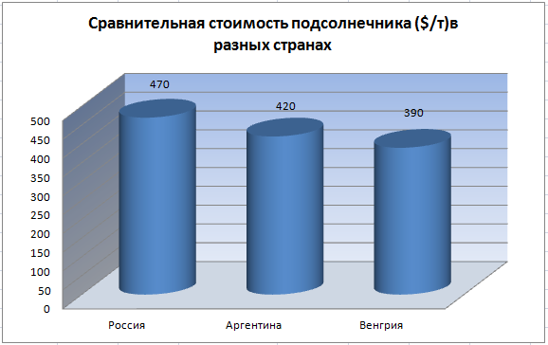

Вот с этого момента мы имеем полное моральное право перейти к рынку РФ. На диаграмме цена подсолнечника в России обозначена на уровне 470$ за тонну, что действительно отображает текущее состояние при пересчёте на рубли в разбросе 14000-15000 руб/т. Что и подтверждает следующая сводная таблица, основанная на результатах нескольких разных мониторингов.
Волгоградская область | 14100
Воронежская область | 14500
Краснодарский край | 14200
Самарская область | 14200
Саратовская область | 14000
Ставропольский край | 14000
Белгородская область | 14500
Тамбовская область | 14200
Ростовская область | 14200
Однако по нашим сведениям, данная цена на территории Краснодарского края может вполне быть декларативной, так как по нашим сведениям закупок подсолнечника не производилось. Для этого напомним о нашей «паутинной» диаграмме.
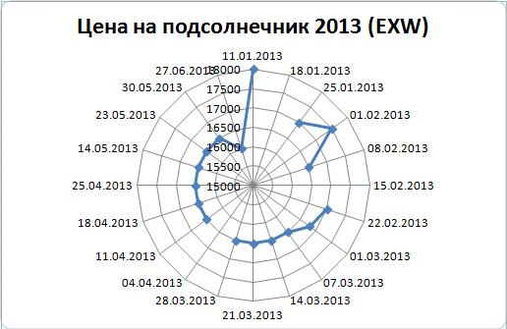

Как видите, наша «паутинная диаграмма» заканчивается на дате. 27.06.2013. на отметке в 16000 руб/т долгое время остоваясь стабильной, на уровне 15000 руб/т и по настоящий момент закупок не производилось. Но на момент написания статьи стало известно, что за подсолнечник нового урожая уже предлагают 12000 руб/т в крае, (на элеваторе).

Ну и про объёмы пару слов. За июль 2013г. сельхозорганизации РФ, по данным Росстата, реализовали 44,9 тыс. тонн семян подсолнечника, что на 22% выше, чем за июль 2012 г.

Центральное Черноземье повысило прошлогодние показатели на 36,6%, Поволжье – на 40%. А вот показатели Северного Кавказа немного снизились, несмотря на пятикратное увеличение реализации в Волгоградской области. Запасы семян подсолнечника в сельхозорганизациях на 01 августа 2013г. насчитывали 124 тыс. тонн, что на 12,5% больше, чем на 01 августа 2012г.

В Центральном Черноземье Белгородская область увеличила показатели в 2,8 раз, Воронежская область – в 4,7 раз. Показатели Северного Кавказа остались практически на том же уровне, что в августе прошлого года. Из ведущих регионов Поволжья прошлогодние показатели превзошла лишь Ульяновская область на 14%.

Ну а ещё в Краснодарском крае стартовала уборка подсолнечника.

По оперативным данным на 21 августа 2013 года в 27 районах края, приступивших к уборке подсолнечника, работало 421 ед. комбайнов. На сегодня фактически убрано 46,7 тыс. га (10% от намеченных площадей) подсолнечника, что на 27,4 тыс. га больше прошлогоднего показателя на эту же дату.

Валовой сбор составляет 114, 3 тыс. тонн подсолнечника - на 60,3 тыс. тонн больше, чем в прошлом году на эту же дату, при средней по краю урожайности 24,5 ц/га.

На 21 августа лидеры по урожайности: Каневской район (37,1 ц/га), Усть-Лабинский район (36,3 ц/га), Выселковский район (34,7 ц/га), Староминской район (31,7 ц/га), Мостовской район (31 ц/га).
Сельхозтоваропроизводители Ставропольского края тоже приступили к уборке подсолнечника, что по срокам соответствует началу уборки прошлого года. Об этом 21 августа сообщает пресс-служба министерства сельского хозяйства региона.
По словам министра сельского хозяйства Александра Мартычева, на данный момент в сельхозпредприятиях убрано 5,6 тыс. га под масличной (3%) при средней урожайности 22,6 ц/га. Напомним, что общая посевная площадь под подсолнечником в крае составила 266,8 ц/га.

В завершении хотелось бы поделиться информацией, которая напрямую относится к Краснодарскому краю, закупкам и транспортировке зерновых и масличных. Будем считать это логическим продолжением информации о портах и экспорте, которые мы затронули в прошлых выпусках. С той только разницей, что это будут цитаты, так как материал самодостаточен и как-то комментировать тут нечего.

Эффект от развития сухогрузного района порта Тамань оценивается в 114 млрд рублей
Стоимость строительства сухогрузного района морского порта Тамань оценивается в 228 млрд рублей, реализация же проекта до 2030 года даст положительный бюджетный эффект в 114 млрд рублей. Такие данные на совещании у Президента РФ привел глава Минтранса России Максим Соколов, добавив, что общий прирост портовых мощностей для перевалки составит 94 млн тонн сухих грузов начиная с 2019 года, передает ИТАР-ТАСС. «Объем средств федерального бюджета, предусмотренный ФЦП «Развитие транспортной системы», составляет 76 млрд рублей», — сообщил министр. Оставшийся дефицит объема будет привлекаться по модели государственно-частного партнерства, смешанного финансирования за счет внебюджетных источников. М.Соколов обратил внимание, что этот проект ориентирован, в первую очередь, на перевалку именно российских экспортных грузов, а проектное решение позволит осуществлять круглогодичные операции. «И это очень важно, потому что мы всегда должны иметь в виду фактор Черного моря, где штормовая нагрузка может достигать до 60 дней в год», — отметил глава Минтранса.
Он также проинформировал, что, отказавшись от рейдовой перегрузки, в сухогрузном порте Тамань будут принимать суда дедвейтом до 180 тыс. тонн — «это примерный максимальный объем, который смогут пропустить на входе через проливы Босфор и Дарданеллы».
«Существенной характеристикой порта также является его некая комплементарность по отношению к проектам других портов при условии покрытия дефицита той пропускной способности внешних подъездных путей. Порт Тамань не конкурирует с другими проектами, а, наоборот, существенно дополняет их», — заметил М.Соколов.

Исчерпанные мощности
Министр транспорта России сообщил, что на порты Азово-Черноморского бассейна приходится треть всего грузооборота, однако их совокупная мощность практически исчерпана.
Он рассказал, что суммарно за 4 года грузооборот российских портов возрос на четверть и в прошлом году составил 565 млн тонн. Соколов уточнил, что конкретно в портах Азово-Черноморского бассейна показатель объема перевалки грузов составляет практически треть от общего грузооборота, при том, что их пропускная составляет 260 млн тонн, из которых 68 млн тонн приходится на сухие грузы. «И мы видим, что на сегодняшний день вся эта совокупная мощность практически полностью исчерпана. Более того, по данным последнего года, оборот составил даже чуть выше — 70 млн тонн, то есть уже за пределами пропускной способности», — обратил внимание М.Соколов.

